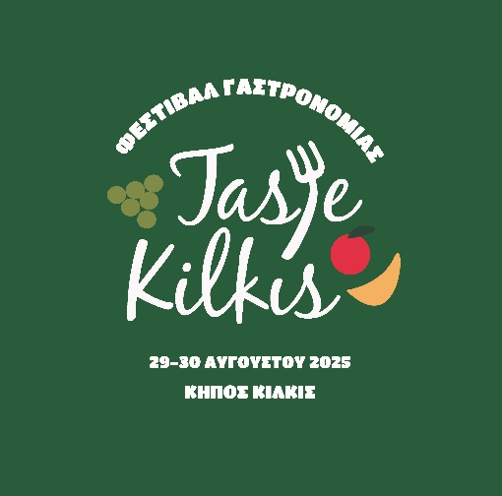

**ΔΗΛΩΣΗ ΣΥΜΜΕΤΟΧΗΣ**

1Α: Επωνυμία επιχείρησης:

1Β: Ονοματεπώνυμο παραγωγού:

2. Επιχειρηματική δραστηριότητα:

3. Διεύθυνση:

4. Α.Φ.Μ:

5. Δ.Ο.Υ:

6. Τηλέφωνο:

7. E-mail:

8. Ιστοσελίδα:

9. Υπεύθυνος επικοινωνίας:

10. Τηλέφωνο υπευθύνου επικοινωνίας:

Με την παρούσα, ως νόμιμος εκπρόσωπος της επιχείρησης, δηλώνω υπεύθυνα ότι επιθυμώ να συμμετάσχω στο Φεστιβάλ Γαστρονομίας «Taste Kilkis» και ότι αποδέχομαι πλήρως τους όρους του Κανονισμού συμμετοχής.

Ημερομηνία: Ο αιτών